*Стирка пуховика в стиральной машине*

[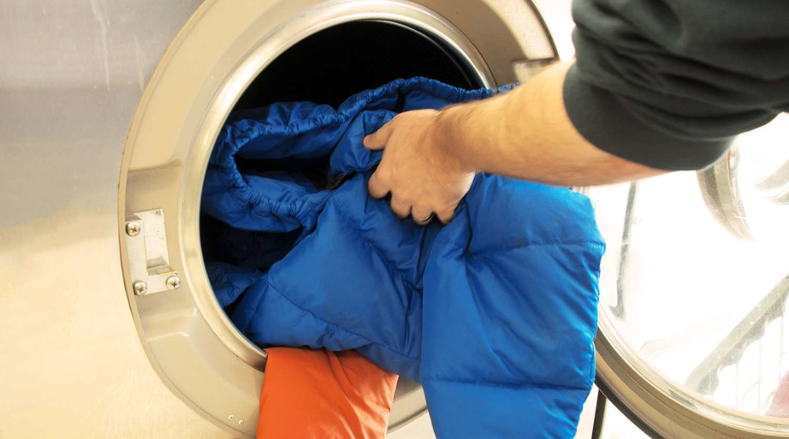](https://otstiraemvse.ru/stiraem/stirka-puhovika-v-stiralnoj-mashine)

Содержание

* [1 Подготовка пуховика к стирке](https://otstiraemvse.ru/stiraem/stirka-puhovika-v-stiralnoj-mashine#i)
* [2 Правила машинной стирки пуховика](https://otstiraemvse.ru/stiraem/stirka-puhovika-v-stiralnoj-mashine#i-2)
  + [2.1 Выбор моющего средства](https://otstiraemvse.ru/stiraem/stirka-puhovika-v-stiralnoj-mashine#i-3)
  + [2.2 Режим и температура](https://otstiraemvse.ru/stiraem/stirka-puhovika-v-stiralnoj-mashine#i-4)
  + [2.3 Секрет с мячиками](https://otstiraemvse.ru/stiraem/stirka-puhovika-v-stiralnoj-mashine#i-5)
  + [2.4 Полоскание и отжим](https://otstiraemvse.ru/stiraem/stirka-puhovika-v-stiralnoj-mashine#i-6)
* [3 Ручная стирка](https://otstiraemvse.ru/stiraem/stirka-puhovika-v-stiralnoj-mashine#i-7)
* [4 Возможные проблемы после стирки](https://otstiraemvse.ru/stiraem/stirka-puhovika-v-stiralnoj-mashine#i-8)
  + [4.1 Разводы](https://otstiraemvse.ru/stiraem/stirka-puhovika-v-stiralnoj-mashine#i-9)
  + [4.2 Сбившийся наполнитель](https://otstiraemvse.ru/stiraem/stirka-puhovika-v-stiralnoj-mashine#i-10)
  + [4.3 Неприятный запах](https://otstiraemvse.ru/stiraem/stirka-puhovika-v-stiralnoj-mashine#i-11)
  + [4.4 Жирные пятна](https://otstiraemvse.ru/stiraem/stirka-puhovika-v-stiralnoj-mashine#i-12)
* [5 Как погладить пуховик](https://otstiraemvse.ru/stiraem/stirka-puhovika-v-stiralnoj-mashine#i-13)
* [6 Как правильно сушить пуховик](https://otstiraemvse.ru/stiraem/stirka-puhovika-v-stiralnoj-mashine#i-14)

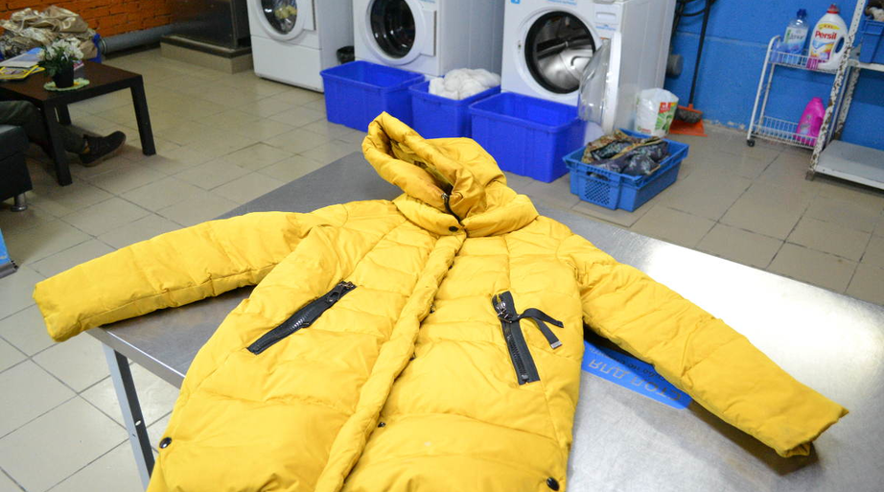

Пуховик – это теплый, удобный и практичный вид верхней одежды, который довольно популярен в зимнее время года. Но несмотря на то, что пуховик пачкается не так сильно, как другая одежда, его так же необходимо периодически стирать.

Даже если он визуально не выглядит грязным, на нем скапливаются частички пота, грязи и пыли, поэтому эксперты советуют **стирать пуховик каждый сезон**. Но чтобы любимая вещь после очистки имела такой же привлекательный внешний вид, как и в день покупки, нужно знать, как правильно стирать пуховик и руководствоваться при этом определенными правилами.

***Подготовка пуховика к стирке***

1. Первым делом, необходимо изучить ярлык на куртке, ведь производители лучше знают, как уберечь вашу любимую вещь. На ярлыке будет указано можно ли стирать пуховик в стиральной машине. На нем не должно быть знаков, запрещающих влажную стирку, если же такие знаки присутствуют – изделие лучше отнести в химчистку.

Пуховики с разными наполнителями нужно стирать так же по – разному, поэтому так важно обращать внимание на знаки на ярлыках. Зимние куртки бывают из:

* пуха утиного, лебединого – благодаря чему они и получили свое название;
* пуха, смешанного с пером;
* из шерсти (овечьей и верблюжьей) – стирка вещей из этого материала может давать усадку;
* из синтепона, стирка которого более легка, но после нескольких стирок, наполнитель может начать сбиваться в комки;
* из холлофайбера и синтепуха, искусственных материалов которые хорошо выдерживают стирку в машинке автомат и не сбиваются.

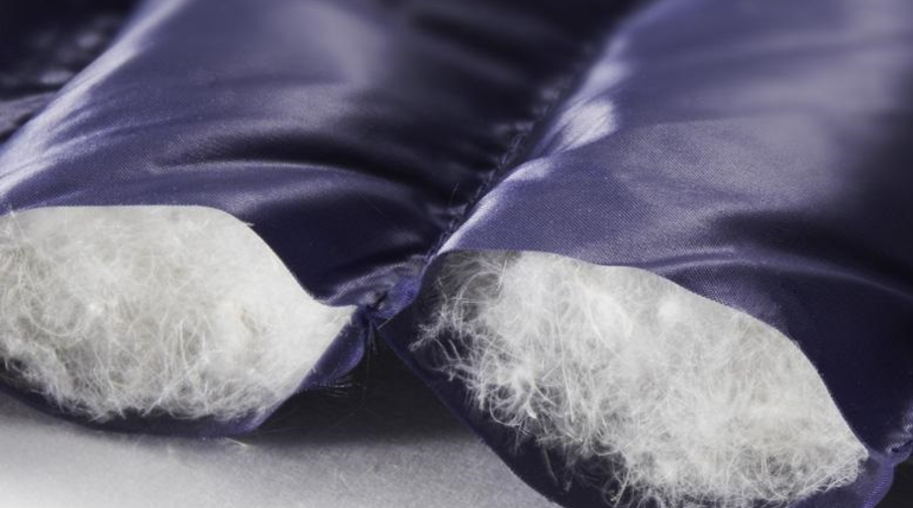Обратите внимание на ярлычок пуховика, чтобы точно знать, какой материал используется в качестве основного наполнителя Вашего пуховика. Это позволит сохранить любимую вещь.

* Если же у вас пуховое пальто с пятидесятипроцентным содержанием верблюжьей шерсти, то такую куртку не следует мочить, а тем более стирать, лучше отнести вещь в химчистку.

1. Затем, нужно подготовить сам пуховик: проверить все карманы (как внешние, так и внутренние) на наличие лишних предметов, которые могут помешать качественной стирке.
2. Также нужно отстегнуть меховой капюшон и дополнительные меховые вставки, особенно если это натуральный мех. Такие детали лучше постирать отдельно вручную или произвести сухую чистку.
3. Нужно проверить пуховик на наличие серьезных пятен, которые могут не отстираться в стиральной машинке. Обычно больше всего загрязняются нижняя часть рукавов, подол и воротник. Такие пятна лучше застирать вручную с помощью хозяйственного мыла или специального пятновыводителя. Нужно натереть грязные участки мылом и оставить на 10 – 15 минут, затем почистить пятна мягкой щеткой и прополоскать изделие под проточной водой. При этом, сильно пенящиеся средства лучше не использовать, так как они тяжело вымываются из ткани пуховых изделий, отчего могут остаться мыльные разводы.
4. Перед стиркой, нужно тщательно осмотреть пуховое пальто на наличие дыр или прорезей, все дыры необходимо зашить. А если из куртки лезет пух или перья, то такое пальто лучше не стирать в машинке, потому что оно может не пережить машинную стирку.
5. Чтобы правильно постирать пуховик, нужно застегнуть его на все молнии или пуговицы и вывернуть наизнанку. Таким образом можно будет не только избежать разводов на внешней стороне куртки, но и сохранить её правильную форму и целостность металлических изделий и пуговиц.

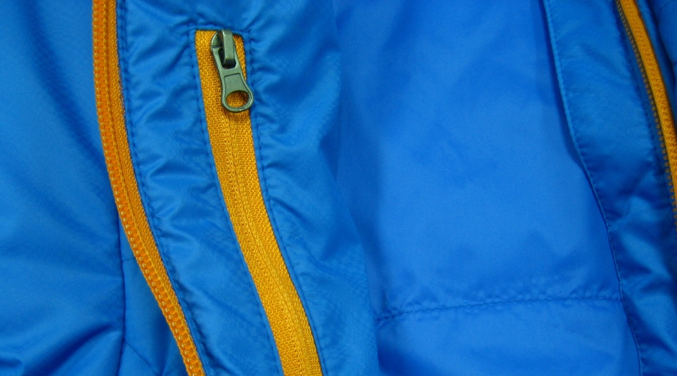Перед стиркой следует позаботиться о том, чтобы все карманы и прочие замки пуховика были закрыты. На молнии или пуговицы.

***Правила машинной стирки пуховика***

**Стирка пуховика в машинке автомат** – дело несложное, но имеет ряд своих нюансов. При неправильной стирке, есть риск не только не очистить пуховик из био пуха или из шерсти, но даже испачкать его еще больше, или даже повредить. Но если следовать определенным правилам, можно избежать ряд проблем и получить в итоге стирки идеально чистое пуховое пальто, которое будет выглядеть, как новенькое.

Выбор моющего средства

Выбор моющего средства для стирки пуховиков в стиральной машине – очень важный шаг. Чем попало стирать такую вещь, как пуховое пальто – недопустимо. Иначе придется бороться с последствиями разводов и плохо вымытых средств. Так каким же порошком лучше стирать пуховик, чтобы стирка прошла качественно и успешно?

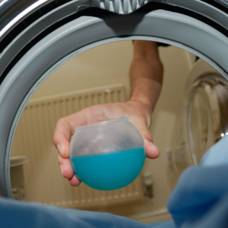Практически в любом магазине есть огромный выбор самых разнообразных моющих средств для одежды. Но для стирки пуховика наиболее эффективным будет использование жидких порошков, гелей или капсул.

От чистящего порошка, тем более если он дешевый и предназначен для ежедневной стирки, *лучше отказаться*. Именно стиральный порошок оставляет сильные разводы и плохо смывается. Некоторые полагают, что средство для мытья посуды отлично справится с задачей, но это не так. Гель для мытья посуды или жидкое мыло сильно пенятся и не подходят для стирки пуховиков.

Наилучшим решением будет использование жидкого порошка для пуховиков, геля-концентрата, специального средства для стирки пуховых изделий и капсул для стиральной машины. Гель для стирки или жидкий порошок хорош не только тем, что в нем отсутствуют плохо-вымываемые частицы, но так же своей эффективностью и экономичностью. Для очищения пуховика достаточно будет одной крышечки с гелем, а если пуховик сильно загрязнен, то полторы крышечки будет достаточно. Но если вы используете интенсивную стирку с большим количеством геля, не забудьте после этого хорошо прополоскать изделие.

Режим и температура

От выбора правильного режима стирки пуховика в стиральной машине и температуры зависит целостность пухового пальто. В каком режиме, на какой программе и при какой температуре лучше стирать пуховик вы узнаете в этом разделе.

Если режим стирки будет неподходящим, а температура слишком высокой, то результат стирки может вас огорчить и вам придется бороться с последствиями неудачной стирки, или даже распрощаться с любимой вещью.

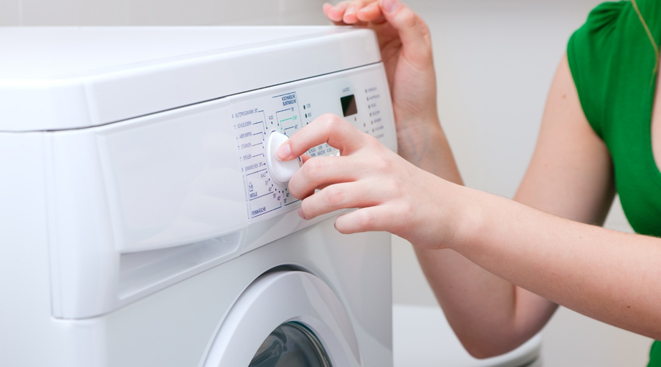Внимательно подбирайте режим стирки и температуру воды. Иначе стирка пуховика будет малоэффективной и доставит лишние хлопоты.

Режим следует выбирать *с небольшими оборотами*, как например «деликатный», «синтетика», «ручная стирка», «шерсть» или «биопух». В некоторых стиральных машинках есть специальные программы для стирки пуховиков, одеял и подушек, это очень удобно, так как при таких режимах пуховые изделия стираются максимально эффективно и бережно, что позволит избежать многих проблем:

* чрезмерной помятости изделия,
* сбивания пуха,
* разрыв швов,
* вылезания пуха, перьев, шерсти или синтепона.

Что же касается температуры, то при выборе программы «деликатной стирки», вам не нужно задаваться вопросом о том, при скольких градусах нужно стирать пуховик, так как нужная температура в 30 градусов выставляется там автоматически.

*Если же вы решили поставить другой режим стирки, то выбирайте температуру от 30 до 40 градусов, независимо от того из пуха у вас пальто или из шерсти. Это самая оптимальная и щадящая температура, при которой шерсть не даст сильную усадку, не вытянется, а пух не собьется комками и не упреет.*

Секрет с мячиками

Основной проблемой, с которой сталкивается большинство хозяек при стирке пуховиков является**сбивание пуха**. Эта проблема действительно создает множество неудобств, из-за чего многие полагают что пуховики не подлежат машинной стирке. Но есть определенный секрет, который разом может решить все сложности и развеять сомнения по поводу стирки пуховика в машине автомат, этот секрет – шарики для стирки пуховиков.

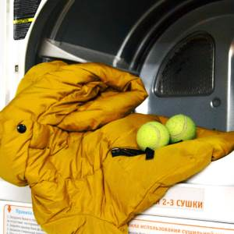Если в доме нет специальных шариков для стирки верхней одежды, то сгодятся и обычные теннисные мячики! Просто положите несколько мячиков вместе со своим пуховиком.

Как стирать пуховик с теннисными мячиками и сколько нужно мячиков? Для стирки пуховика вам надо будет купить от трех до шести шариков, они продаются в хозяйственным магазинах, в отделе для стирки. Просто закиньте мячики в барабан вместе с пуховиком и запустите стирку. Такие элементарные манипуляции с шариками для стирки пуховиков обеспечат **равномерное взбивание пуха или шерсти в пуховике** во время прокрутки барабана, что позволит наполнителю не скатываться.

Резиновые мячики для стирки можно легко заменить на теннисные шары, но следует их замочить в отбеливателе и вымыть перед этим, и проверить, чтобы краска с них не переходила на ткань, иначе можно испачкать куртку, особенно если она из светлого материала.

Но чем заменить теннисные мячики при стирке пуховика, если их нет у вас в хозяйстве? Для замены мячей можно воспользоваться нитяными клубками. Нужно положить клубок ниток в чистый носок и зашить его, чтобы клубок не выскочил и не размотался во время стирки.

Полоскание и отжим

**Полоскание пуховика** – *не менее важная* процедура, чем его стирка. Наполнитель пуховой куртки устроен таким образом, что впитывает в себя большое количество пенящихся средств, особенно обычного порошка, и если плохо прополоскать изделие, то на куртке будут постоянно выходить разводы.

Если пуховик светлый или белый, то могут появиться и желтые пятна, а это испортит весь внешний вид пуховика, и с ним можно будет распрощаться. Поэтому, даже если у вас качественный гель для стирки или специальное средство для пуха, не стоит рисковать своей вещью, лучше запустить несколько полосканий подряд.

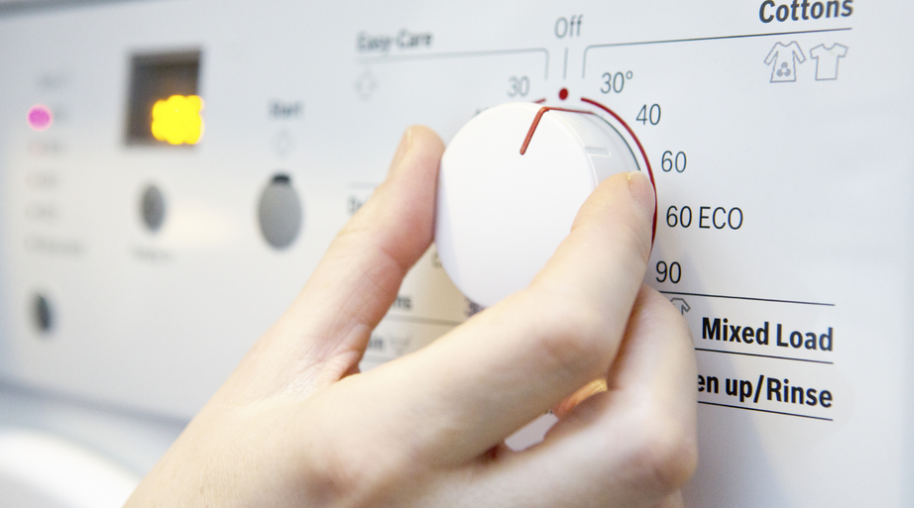Очень важно правильно установить программу автоматической стирки пуховика. Установить режим слива, полоскания и минимальные обороты при стирке.

Делается это таким образом: когда выставляете программу на автоматической стиральной машине, то выбирайте режим слива, а не отжима, и запускайте полоскание одно за другим. При этом мячики для стирки могут остаться внутри, так эффект будет намного лучше. К тому же, можно вместо последнего полоскания запустить стирку, только без использования моющих средств. Процедура является **более эффективной**, чем обычное полоскание. Если же у вас стиральная машинка устроена таким образом, что можно выбрать количество полосканий, то выбирайте 3-4 интенсивных полоскания, а затем спокойно переходите к режиму «отжим».

Для бережной стирки следует отжимать изделие на минимальных оборотах, при этом сушка займет больше времени, но зато можно будет не беспокоиться за целостность пуховика. При отжиме в 600 оборотов в минуту, пуховик избавиться от лишней влаги, что позволит ему высушиться в висячем положении намного быстрее, чем без отжима, и при этом ткань не пострадает, а швы не разойдутся.

*Внимание! В барабан машинки можно класть только одну куртку за раз и ничего больше, иначе вещи не постираются должным образом.*

***Ручная стирка***

Многие хозяйки, увидев на ярлычке пуховика символы, запрещающие машинную стирку, задаются вопросом как постирать пуховик вручную так, чтобы пух не сбивался. Ручная чистка несет в себе как плюсы, так и минусы: с одной стороны это длительный и кропотливый процесс, а с другой – более безопасный, при котором вы сможете контролировать стирку на всех ее этапах, чего нельзя сказать о машинной стирке. И если вы больше доверяете себе и своим знаниям, а не машине, то этот вариант так же для вас.

Ручная чистка необходима в том случае, если пуховик имеет плохо прошитые швы, откуда торчат пух и перья, и вы боитесь за его целостность. Но нужно знать, как правильно стирать пуховик вручную, чтобы процесс прошел максимально легко и эффективно.

Для начала осмотрите ткань. Иногда достаточно просто застирать некоторые пятна хозяйственным мылом или гелем и не мочить все изделие целиком. Чтобы почистить только внешнюю ткань, не касаясь наполнителя, направляйте струю из душа вертикально вниз на поверхность материала, тогда вам не придется сильно полоскать и высушивать куртку.

От использования порошков придется отказаться, так как если машинка сможет прополоскать качественно вещь, то при ручной стирке вы этого сделать не сможете. Это приведет к появлению разводов.

Чтобы выстирать весь пуховик, нужно подготовить таз с теплой водой, не превышающей 30 – 40 градусов и растворить в нем моющее средство. Затем положить пуховое пальто в таз, чтобы вода полностью покрывала его и оставить на полчаса. После этого нужно пройтись мягкой щеткой по всей поверхности пуховика и тщательно его вымыть, особенно застирывая пятна, подол, рукава, воротник и область подмышек на внутренней стороне.

*Полоскать нужно долго и тщательно, пока не начнет выходить прозрачная вода без пены.*

Есть еще один удобный способ полоскания: наполните половину ванны слегка теплой водой, заложите туда выстиранный пуховик, и потопчите его ногами. Тяжесть веса позволит выйти всему порошку наружу, а вам не придется сильно трудиться и гнуть спину.

***Возможные проблемы после стирки***

Чтобы избежать различных проблем после стирки, таких как неприятный запах, сбившийся наполнитель и разводы, нужно соблюдать все требования к процессу стирки. Если по каким-то причинам такие проблемы все-таки возникли, есть несколько способов, как от них избавиться.

Разводы

Как постирать пуховик без пятен и разводов? Ответ на этот вопрос прост: нужно следовать всем предписанным правилам по стирке пуховых изделий, которые расписаны в этой статье.

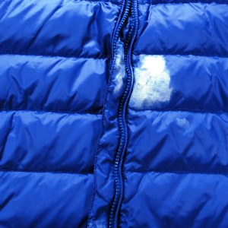Иногда на пуховике после ручной (или даже автоматической) стирки могут появиться пятна и разводы. Как правило, это всего лишь плохо вымытый порошок или другое моющее средство, которое Вы применяли.

Разводы на одежде – это результат *плохо вымытого*средства или использование стирального порошка. Как известно, легче предупредить появление проблемы, чем решить ее, поэтому давайте повторим, чем нужно стирать пуховик, чтобы не было разводов.

Стираем пуховую куртку только гелями или средствами для пуха при невысокой температуре воды. Перед стиркой в машине можно застирать пятна с помощью хозяйственного мыла.

От жидкого мыла, геля для посуды, отбеливателей, порошковых средств – отказываемся. Так же важно хорошо прополоскать вещь, включив в режим стирки на машинке несколько полосканий или «интенсивное» полоскание, или если чистка проходит вручную – то необходимо тщательно прополоскать вещь под проточной водой.

*Если же разводов все-таки не удалось избежать, то не стоит расстраиваться и выбрасывать вещь. Есть несколько хитростей о том, как убрать и удалить белые разводы на пуховике после стирки.*

Для начала, попробуйте просто заново выстирать пуховое пальто по всем требуемым правилам – пятен быть не должно. Но если вы не хотите заново выстирывать пуховик, то переходите к следующему варианту.

Второй способ – это использование пятновыводителей. На появившиеся пятна нужно налить немного жидкого пятновыводителя и застирать грязное место с помощью губки, тряпки или мягкой щетки, затем тщательно прополоскать ткань.

Сбившийся наполнитель

Сбившиеся комки пуха в наполнителе появляются по разным причинам. Одной из причин является не использование мячей при стирке. Другой причиной может быть некачественный дешевый ватный наполнитель, или слишком частая чистка пуховика. Еще одной причиной появления свалявшегося пуха является слишком высокая температура воды при стирке. Так же негативно влияют высокие температуре при сушке.

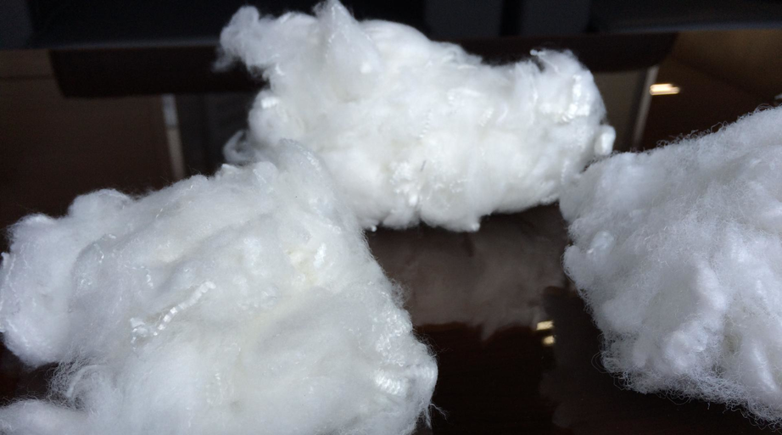Даже при соблюдении всех рекомендаций и советов внутри пуховика после стирки могут появиться комки. Не стоит расстраиваться, ведь достаточно выполнить несколько простых действий и пуховик обретет былой объем и красивый внешний вид!

Чтобы пух не сбился, нужно соблюдать все правила по стирке, полосканию, отжиму и сушке пуховика. Но если вы столкнулись с проблемой скатавшегося наполнителя, то выполните ряд простых действий, чтобы вернуть привлекательный вид пуховому пальто.

Простирайте пуховик в машинке по всем правилам, обязательно используя шарики для стирки (в данном случае их должно быть 5 – 6 штук). После того, как достанете куртку из машинки, разомните наполнитель руками, равномерно распределяя его по всему изделию. Затем высушите вещь, пользуясь советами по сушке, описанными в этой статье.

*Так же можно воспользоваться пылесосом: пройдитесь трубкой без насадки или с щелевой насадкой по всей поверхности куртки, втягивая комочки пуха и расправляя их, такая манипуляция позволит легко избавиться от комков.*

Низкая температура на улице так же может сослужить *неплохую службу*: вытащите еще мокрый пуховик на мороз, подождите, пока он подмерзнет и несколько раз хорошо встряхните его, частички наполнителя будут легко отделяться друг от друга.

Для того, чтобы распушить пух в изделие, можно применять **выбивалку для ковров**. Легкими похлопывающими движениями пройдитесь слегка по всей пуховой куртке, это поможет избавиться от мелких комочков.

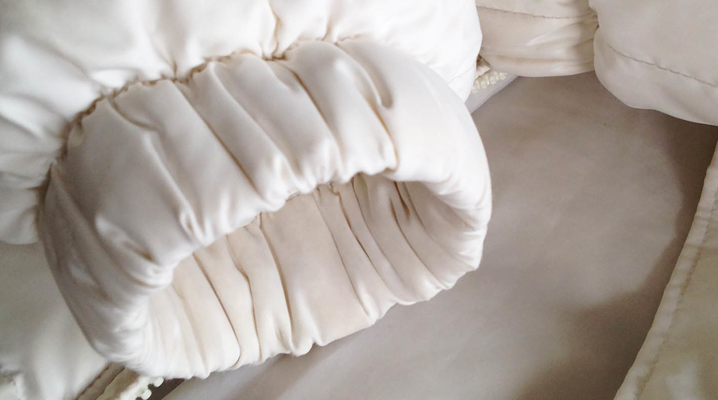Используя после стирки и сушки хлопушку-выбивалку для ковров можно вернуть первоначальный объем своего любимого пуховика.

Неприятный запах

Иногда, после стирки может появиться неприятных запах. Это происходит в результате неправильной стирки или сушки, когда пальто долго лежало мокрым, мех начал «загнивать», а сбившийся пух дополнительно усиливает эффект. Чтобы этого избежать, в летнее время следует чаще проветривать пуховик, а после стирки сразу же вытащить из барабана и правильно высушить, избавившись от комочков, чтобы каждый сантиметр пальто был качественно просушен.

*Нельзя хранить изделие в мокром или влажном состоянии. Так же не рекомендуется использовать для хранения целлофановые полиэтиленовые мешки. Пуховик должен «дышать», чтобы не было неприятного запаха. Храните его в шкафу в вертикальном положении без мешка или в хлопчатобумажном мешке и доставайте периодически, чтобы проветрить.*

Если во время стирки была выставлена температура выше нормы, то мех так же начинает *«упревать»*. Для пуховых пальто более благоприятны холодные температуры. К тому же, если ваш пуховик не сильно загрязнен внешне, но пропах потом изнутри, то можно вытащить его на мороз на несколько часов. Бактерии, создающие неприятный запах умирают при очень низких температурах.

Чтобы избавиться от неприятного запаха, образовавшего в результате неправильной сушки, придется заново выстирать изделие и высушить, следуя всем правилам. При этом обычно применяют средства с сильным приятным запахом, такие как кондиционеры для белья.

Жирные пятна

На внешней стороне выстиранных пуховиков, особенно светлых, могут проявляться желтые пятна, это говорит о том, что перья и пух в составе наполнителя были подвергнуты некачественной обработке со стороны производителя, и поэтому выпустили жир во время стирки. Или о том, что сам наполнитель передает желтизну на ткань.

Чтобы избавиться от пятен, нанесите немного геля для стирки на загрязнённые участки, оставьте на пару минут, затем протрите мягкой тканью или губкой и прополощите под проточной водой. Так же можно закинуть в барабан маленькое белое махровое полотенце вместе с пуховиком, оно будет притягивать к себе весь жир и грязь, и куртка останется чистой.

***Как погладить пуховик***

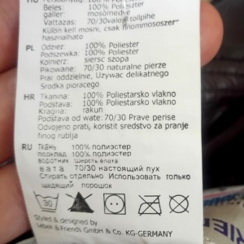Прежде чем приступить к глажке пуховика, внимательно изучите ярлычек на нём. Не все пуховики можно гладить привычным способом.

Иногда после стирки пальто выходит мятым, и тут встает вопрос о том, можно ли погладить пуховик утюгом. Ответ на этот вопрос вы сможете найти на этикетке куртки. Там должен быть знак, запрещающий глажку утюгом или разрешающий глажку при низких температурах.

Чтобы погладить вещь утюгом, положите ее на гладильную доску, а сверху застелите марлей или специальной тканью для глажки, выставьте минимальную температуру на утюге и прогладьте.

Гладить пуховики все же не рекомендуется, так как под весом и температурой утюга они приминаются и становятся плоскими, что негативно сказывается на внешнем виде изделия. Но как же тогда погладить пуховик в домашних условиях?

*Глажка пуховых изделий должна производиться только с помощью горячего пара. Для этого можно воспользоваться отпаривателем.*

Хорошо высушите куртку и повесьте ее на плечики, пройдитесь отпаривателем по всей поверхности пуховика. Такой прием поможет не только разгладить внешнюю ткань изделия, но и распушить внутренний пух, который смялся при стирке или сушке. Так же горячий пар поможет убить бактерии и освежить внешний вид пальто, поэтому для профилактики рекомендуется проводить эту процедуру летом.

Для того, чтобы избежать многократной стирки, вам нужно просто отпарить пуховик, затем протереть его влажной тряпочкой. Это позволит ему дольше оставаться свежим и чистым. Если же у вас нет в хозяйстве отпаривателя, то вам подходит второй способ: наберите ванну горячей воды и повесьте сухой пуховик над ванной на несколько часов. Пар, образующийся при испарении воды успешно справится с задачей, и все складки будут разглажены.

***Как правильно сушить пуховик***

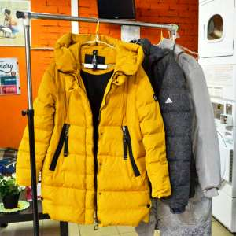Не забывайте периодически проверять пуховик на наличие внутри него комков из наполнителя и расправляйте их при необходимости руками.

И так, стирка прошла успешно, вы достаете куртку из барабана и тут возникает другой вопрос: как сушить пуховик после стирки в домашних условиях? В сушке пухового пальто нет ничего сложного, если следовать всем рекомендациям. Но несмотря на всю элементарность, это очень важный шаг, и при неправильном подходе к нему, есть риск того, что вам придется заново перестирывать вещь или даже выбросить пуховик, из-за повреждений. Вот эти последовательные шаги необходимо совершить для качественной сушки:

1. Если вы стирали пуховое пальто в изнаночном состоянии, то выверните его обратно, сушить нужно только в таком положении.
2. Повесьте пуховик на плечики и застегните все молнии. В каком положении будет сохнуть пальто, такую оно и примет форму впоследствии. От прищепок лучше отказаться, так как они оставят на ткани неэстетичные следы, которые потом придется разглаживать.
3. Оставьте висеть куртку в таком положении до полного высыхания и периодически взбивайте и распушайте пух руками.

Летом можно просушить куртку на свежем воздухе, при этом лучше, чтобы на нее не попадали прямые солнечные лучи, иначе ткань выгорит или обесцветится. Зимой пуховое пальто нужно сушить при комнатной температуре, главное – чтобы воздух **активно циркулировал**. Можно положить пуховик на сушилку для белья, повесить в лоджии или комнате. В ванной его лучше не оставлять, так как там всегда повышенная влажность.

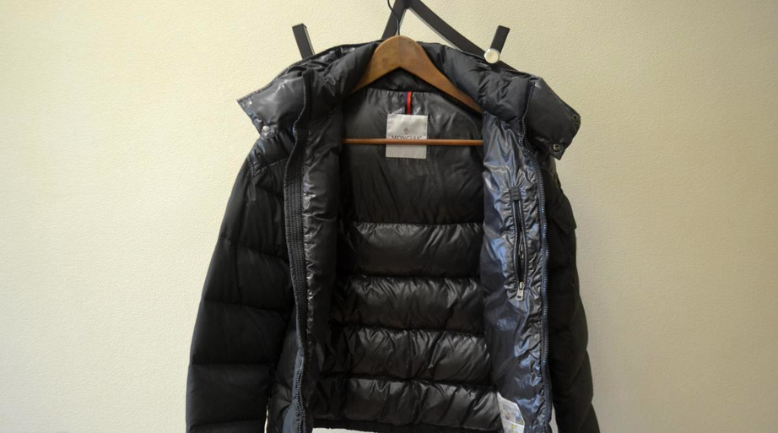Лучше всего сушить пуховик в хорошо проветриваемой комнате или на балконе. Желательно использовать плечики, чтобы придать пуховику его естественную форму.

Чего категорически нельзя делать:

1. Сушить на батарее или масляном радиаторе. Пух может сбиться в комья и стать жестким, а внешняя ткань сомнется и пожелтеет.
2. Пользоваться феном. Горячий воздух неблагоприятен для мокрого пуха, эффект почти такой же, как и при сушке на батарее.
3. Оставлять сушиться в лежачем положении. Если при сушке изделия будут ограничены потоки свежего воздуха, то наполнитель начнем «упревать», из-за чего появится неприятный запах и вещь придется перестирывать.
4. Скручивать и отжимать изделие, иначе можно повредить не только внешнюю ткань, но и скомкать наполнитель.
5. Повесить сушиться и забыть про него. Пуховое пальто во время сушки нуждается в постоянном взбивании и встряхивании, чтобы наполнитель не свалялся комками и равномерно распределился по всему пуховику, тогда и куртка на выходе будет мягкой и приятной.

С естественной сушкой разобрались, теперь разберемся, как сушить пуховик после стирки в машинке.

Чтобы высушить пуховое пальто в автоматической стиральной машине, достаньте пуховое пальто и осмотрите его на наличие загрязнений. Если таковые имеются, то необходимо избавиться от них до сушки.

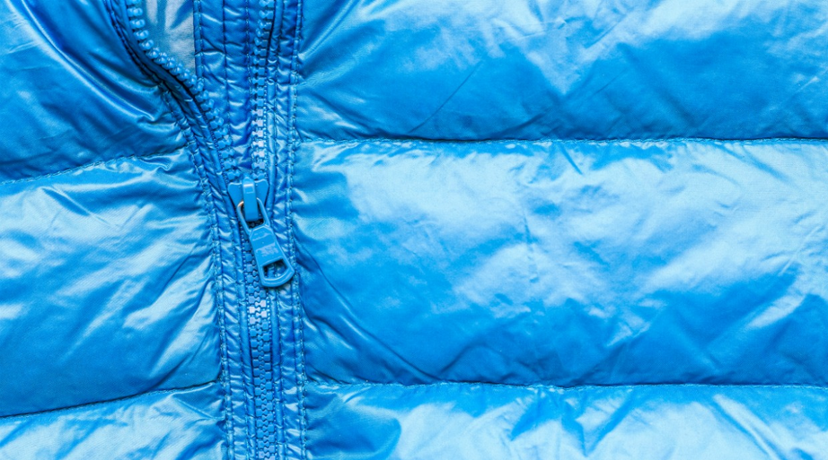Хорошо постиранный, тщательно высушенный и взбитый пуховик будет радовать своего владельца еще очень долгие годы! Дарить ему легкость, свежий аромат и комфорт!

*Заложите изделие в барабан и включите режим сушки на минимальных оборотах. Таким же образом можно высушить пуховик в сушильной машине. Если вы не уверены в том, что сможете самостоятельно правильно высушить изделие, и у вас имеется режим сушки на стиралке, то смело отправляйте изделие на сушку. В некоторых моделях сушильных машин предусмотрена программа для просушивания пуховых изделий, обладателям таких моделей очень повезло, так как такой режим будет самым подходящим в данном случае.*

**Чистка пуховиков** – это *кропотливый* и *трудоемкий* процесс, но нельзя пренебрегать им, так как он повышает срок службы пуховых изделий. Все вышеуказанные рекомендации направлены на то, чтобы вы не испытывали никаких затруднений в процессе ухода за своей верхней одеждой. Следуйте всем советам и вы получите чистое, свежее пуховое пальто, которое будет выглядеть, как новое и радовать вас не один год.